Profesora: Oettinger Sonia
5to año 4ta división
Matemática
Actividad 2
Ecuaciones de segundo grado
Una ecuación de segundo grado es toda expresión de la forma:
con

Resolución de ecuaciones de 2º grado
La ecuación de segundo grado se resuelve aplicando la siguiente fórmula:

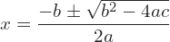

Ejemplo: Hallar las soluciones de
1 Primero encontramos los valores de los coeficientes
2 Sustituimos los valores en la fórmula y resolvemos
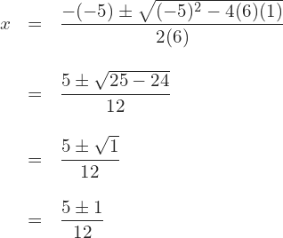

3 Observamos que se obtienen dos valores para , estos usualmente se representan por

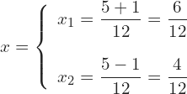

4 Simplificamos los resultados y obtenemos
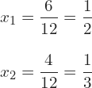

Discriminante y tipos de soluciones
El radicando de la raíz cuadrada que se encuentra en la fórmula que se emplea para resolver una ecuación de segundo grado, se conoce como discriminante
A partir del discriminante se puede conocer el tipo de soluciones de la ecuación de segundo grado
1 Si , entonces son soluciones reales y distintas.
2 Si , entonces son soluciones reales e iguales.
3 Si , entonces la ecuación no posee soluciones reales.

Ejemplo: Determinar los tipos de soluciones de
Los coeficientes son
Sustituimos los valores en la fórmula y resolvemos
Como el discriminante es mayor que cero, entonces la ecuación de segundo grado posee dos soluciones reales y distintas.

